1. openCV 얼굴 각도 조정

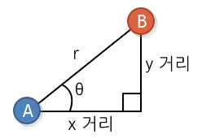

A 물체의 시선이 b위치로 향하게 하려면  θ의 각도를 구해야한다.

X,y의 값이 정해진 상황에서 θ의 값을 구하는 방법은 이러하다.

/var/folders/8r/8klk5_1j2wq0fswbfpnxhf8w0000gn/T/com.microsoft.Word/WebArchiveCopyPasteTempFiles/265EEC42545AFC462C

이기때문에

x/y의 값이 tan몇인지 알아내면 θ의 값도 알아낼수있다.

x/y의 값에따른 tanθ의 값을 알아내는데에는 두가지 방법이 있다.

1. Tan 값 표 이용하기

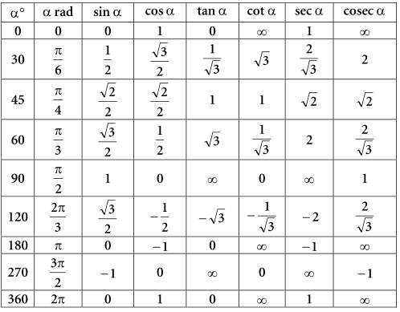

해당 표를 보면 각 tan 몇이 몇도를 뜻하는지 알수있다.

1. 역tan

Arctan 수식을 이용해 θ의 값을 구할 수 있다.

왜냐하면

/var/folders/8r/8klk5_1j2wq0fswbfpnxhf8w0000gn/T/com.microsoft.Word/WebArchiveCopyPasteTempFiles/265EEC42545AFC462C

이 식에서 탄젠트대신, 역탄젠트를 적용하면

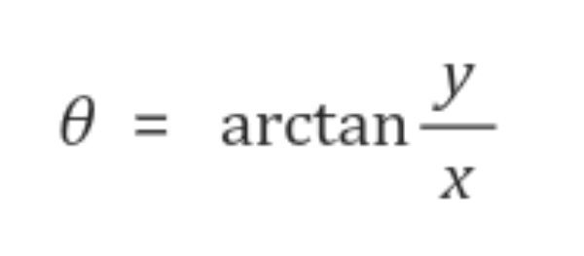이 되기 때문이다.

따라서 arctanx/y를 해주면된다.

X의 값이 8이고 y의 값이 3일 경우,

Arctan8/3을 해주면

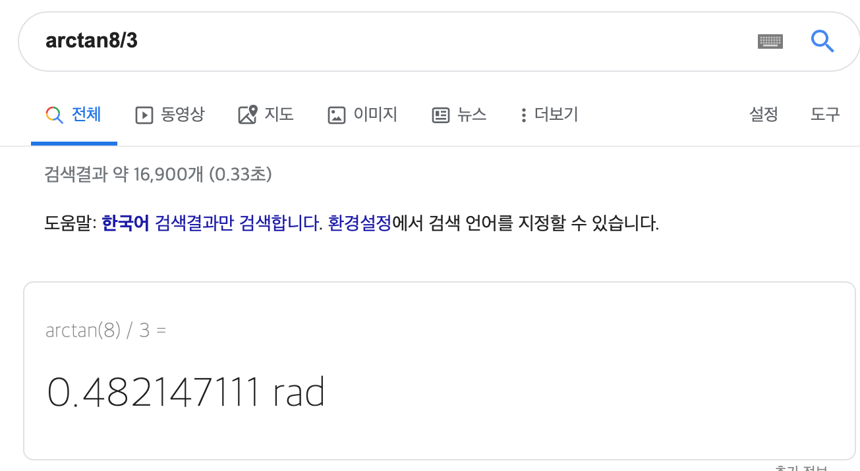

0.482147111rad가 나온다(rad는 각도를 재는 단위중 하나이다.)

이것을 도로 환산하면

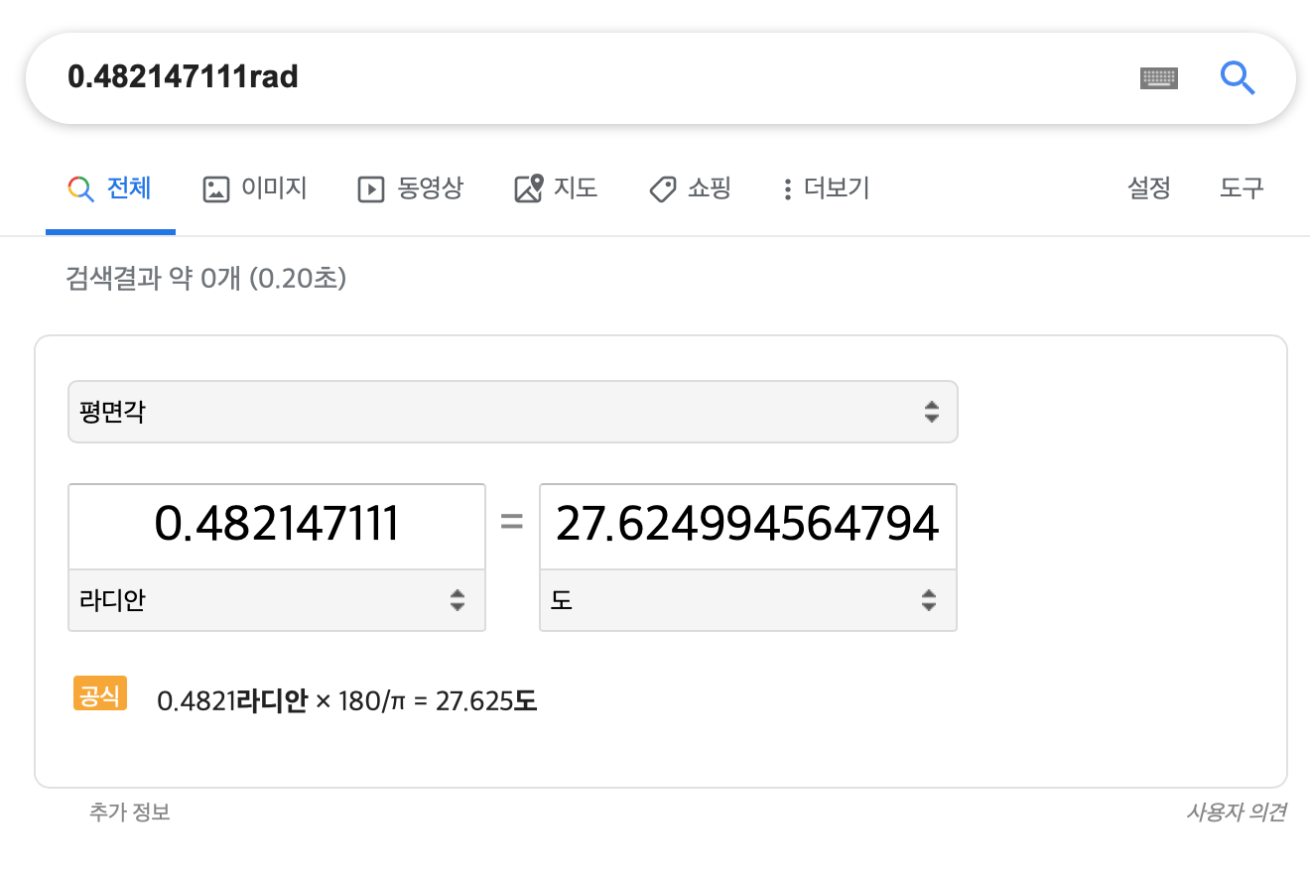

이다.

즉, x,y를 arctanx/y하면



여기서 θ 의 각도를 구할 수 있다.

Python에는 arctan계산을 위한 함수가 있다.

<http://www.w3big.com/ko/python/func-number-atan.html>

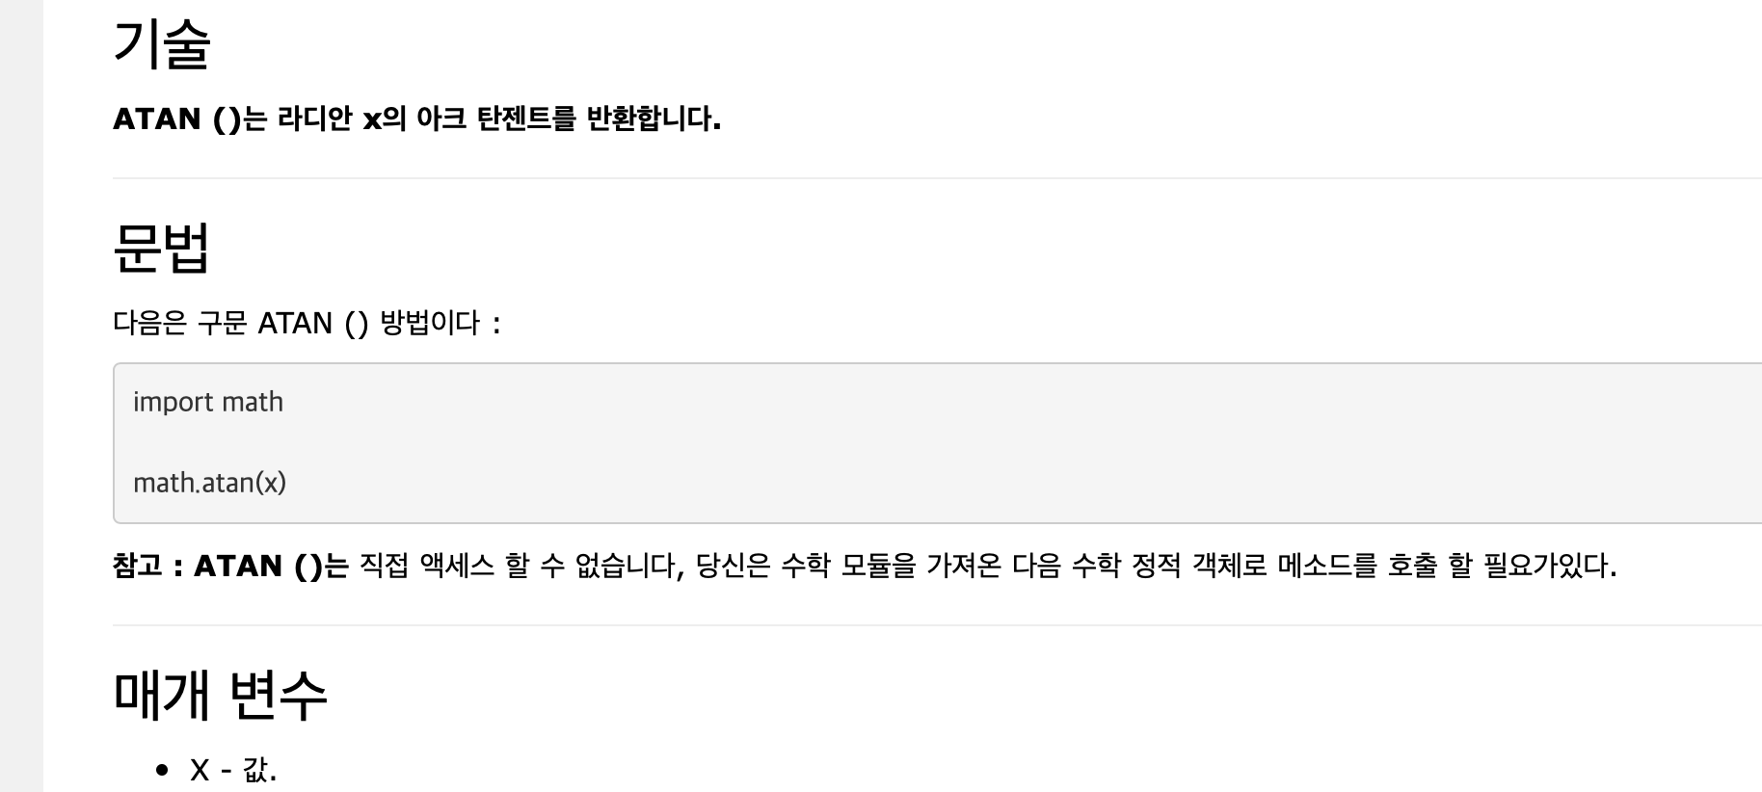

이 함수를 이용하여 우리는 θ의 각도를 구할 수 있다.

결론:

물체 a와 b의 각도는 arctan(a)/b이고

파이썬의 math.atan함수를 통해 구할 수 있다.

2. OpenCV 거리구하기



물체 a에서 B까지의 거리인 r을 구하려면

x2 +y2 =r2

이라는 수식을 이용해야한다.

그러면 이때 r의 값은

r = 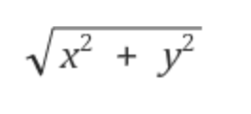

즉, a 에서 b까지의 거리는 이다.

파이썬에서 루트를 씌우는 함수

Import math;

math.sqrt(2)

파이썬에서 제곱을 해주는 함수

pow(a, b) -> a를 b만큼 제곱함.

**결론:**

**물체 A에서B까지의 거리는**

**파이썬코드로,**

**sqrt(pow(a, 2)+pow(b, 2))**

**입니당!!!!>\_<**